FICHA DE RESULTADOS OBTENIDOS EN LOS TEST DE CONDICIÓN FÍSICA
NOMBRE ___________________________________
APELLIDOS __________________________________ CURSO______GRUPO____
 | EDAD | ESTATURA | PESO | Fcd Rep | Fcd Max | Envergadura
Septiembre
Junio

 | Septiembre | Junio
IMC

 | Septiembre |  | Junio |  | Capac.Física | Musculatura  implicada | Nota media final
 | Marca | Nota | Marca | Nota | Capac.Física | Musculatura  implicada | Nota media final
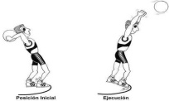
Lanzamiento B.M
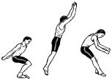
Salto horizontal
Core (Abdominal)
Flexibilidad Profunda
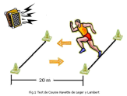
Course Navette

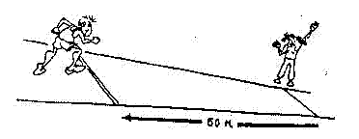
40 metros
NOTA MEDIA |  |  |  |  | ---------------------

GRÁFICA TEST DE CONDICIÓN FÍSICA

ROJO: Test Septiembre / VERDE: Test Junio

CONTESTA A LAS SIGUIENTES PREGUNTAS:
SEPTIEMBRE:
- ¿En qué Capacidades Físicas Básicas he conseguido mayor puntuación y porqué?
- ¿En cuáles menos puntuación y porqué?
- En qué debería mejorar y cómo podría hacerlo,
- Escribe una reflexión sobre tu estado de condición física.
- Qué hábitos de vida relacionados con mi nivel de condición física podría ir modificando.

JUNIO:
- Indica en que capacidad física básica has mejorado a lo largo de todo el curso.
- Indica en e que capacidad física básica has empeorado o sigues igual.
- Escribe una reflexión final sobre tu estado de condición física actual.

